Praktikum Jaringan Komputer
Praktikum Minggu ke-6
SPANNING TREE PROTOCOL


Oleh : Fariz Taufiqul Hafidz
Nim : L200210192
Kelas : H

PROGRAM STUDI TEKNIK INFORMATIKA
FAKULTAS KOMUNIKASI DAN INFORMATIKA
UNIVERSITAS MUHAMMADIYAH SURAKARTA
2023

- Dasar Teori
Tanpa Spanning tree Protocol (STP), frame akan melakukan loop terus menerus dalam suatu jaringan dengan link fisik jaringan yang redundent. Untuk mencegah looping frames, STP memblok beberapa port agar tidak melakukan forwarding frame sehingga hanya ada satu jalur saja yang aktif diantara beberapa pasang jalur yang terhubung ke titik yang sama pada saat itu.
STP adalah protokol bridge-to-bridge yang dibuat oleh Digital Equipment Corporation (DEC). STP menggunakan tiga kriteria untuk memberikan suatu interface dalam kondisi forwarding.
- STP memilih suatu “root bridge”. Kemudian STP menempatkan seluruh interface “root bridge” pada kondisi forwarding.
- Setiap nonroot bridge akan memperhitungkan satu port-nya yang memiliki nilai administratif paling kecil antara dirinya dengan root bridge. STP menempatkan interface least-root-cost ini pada keadaan forwarding. Port tersebut dinamakan bridge’s root port .
- Beberapa bridge dapat diletakkan pada segmen Ethernet yang sama. Bridge dengan nilai administratif terkecil dari dirinya ke root bridge (dibandingkan dengan bridge lain pada segmen yang sama) berada pada keadaan forwarding. Bridge dengan nilai terkecil pada setiap segmen ini dinamakan designated bridge, dan interface bridge ini (yang ditempatkan pada segmen tersebut) dinamakan designated port.

- Langkah Percobaan dan Analisa
- Kegiatan 1. Topologi 1
  - Menggunakan PACKET TRACER buat topologi berikut ini dengan menggunakan switch Catalyst 2950.
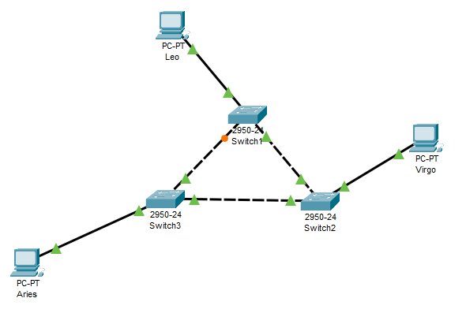

Tugas 1A: Tulis langkah pembuatan topologi.
  - Beri nama masing-masing switch dengan SW1, SW2, dan SW3
Tugas 2A: Tulis langkah pemberian nama switch mulai dari mode user.
  - konfigurasi masing-masing PC dengan alamat IP:
- Leo = 172.21.1.1/24
- Aries = 172.21.1.2/24
- Virgo = 172.21.1.3/24
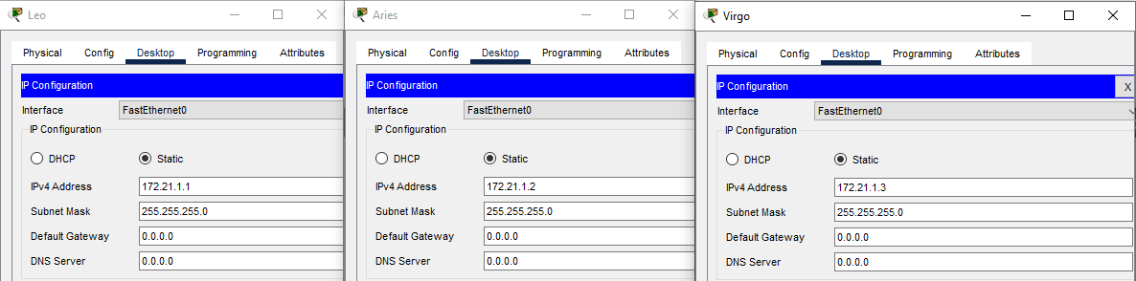
  - Pada mode user atau mode privileged, lihat status STP pada masing-masig switch. Langkah pengoperasian
    - Tekan enter
    - Masuk mode privileged (optional)
    - Ketik show spanning-tree
Tugas 4A: Pada kondisi default, capture masing-masing tampilan status STP switch (SW1, SW2, dan SW3).
Tugas 4B: Untuk tiap-tiap switch, isikan tabel berikut:
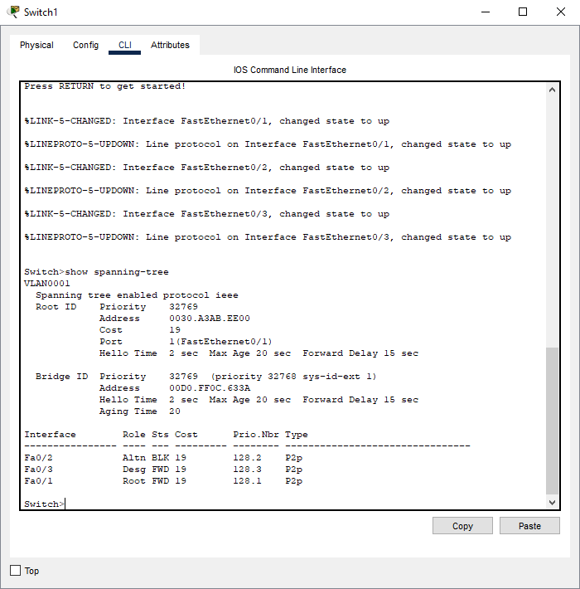
SW1
No | Variabel | Nilai
1 | Root ID | 32769
2 | Priority | 32769
3 | MAC Adrress | 00D0.FF0C.633A
4 | Bridge ID | 32769 (priority 32768 sys-id-ext 1)
5 | Cost (0/1;0/2;0/3) | 0/1 : Root FWD19;  0/2 : Altn BLK 19;  0/3 : Desg FWD 19
6 | Hello Time | 2 sec
7 | MaxAge | 20 sec
8 | Forward Delay | 15 sec

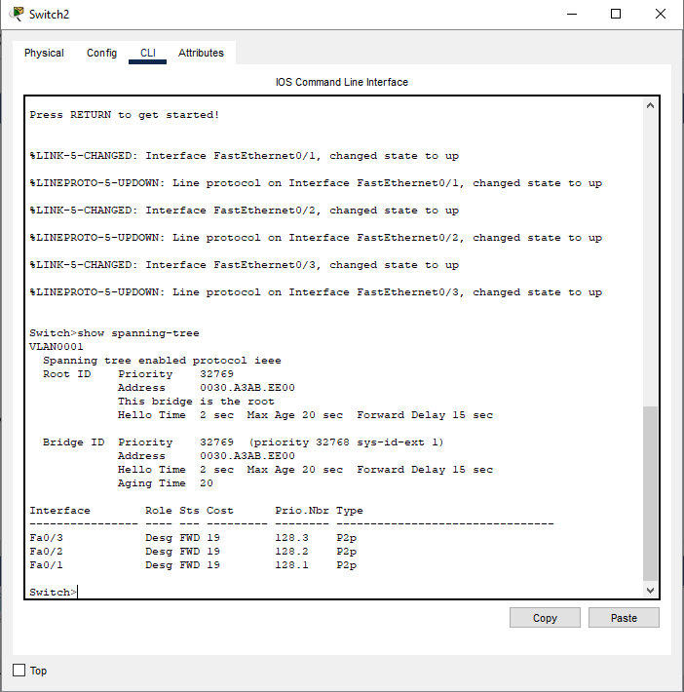

SW2
No | Variabel | Nilai
1 | Root ID | 32769
2 | Priority | 32769
3 | MAC Adrress | 0030.A3AB.EE00
4 | Bridge ID | 32769 (priority 32768 sys-id-ext 1)
5 | Cost (0/1;0/2;0/3) | 0/3 : Desg FWD 19  0/2 : Desg FWD 19  0/1 : Desg FWD 19
6 | Hello Time | 2 sec
7 | MaxAge | 20 sec
8 | Forward Delay | 15 sec

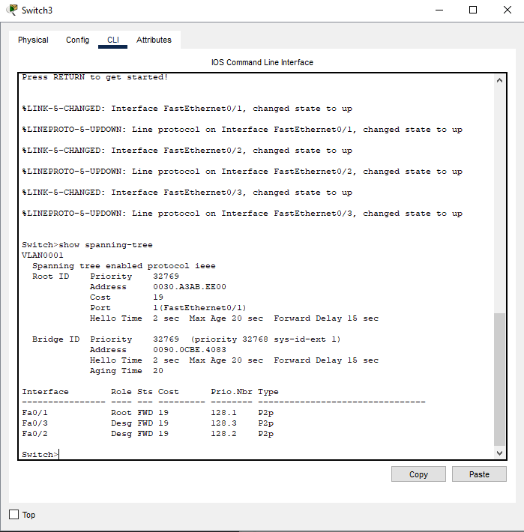

SW3
No | Variabel | Nilai
1 | Root ID | 32769
2 | Priority | 32769
3 | MAC Adrress | 0090.0CBE.4083
4 | Bridge ID | 32769 (priority 32768 sys-id-ext 1)
5 | Cost (0/1;0/2;0/3) | 0/1 : Root FWD 19  0/3 : Desg FWD 19  0/2 : Desg FWD 19
6 | Hello Time | 2 sec
7 | MaxAge | 20 sec
8 | Forward Delay | 15 sec

Tugas 4C : Pada kondisi default tersebut, switch dan port mana saja yang :
- Menjadi root bridge : SW 2
- Menjadi designated bridge : SW 1
- Menjadi root port : SW1 (Fa0/1) dan SW3 (Fa0/1)
- Menjadi designated port : SW1 (Fa0/3), SW2 (Fa0/1, Fa0/2, Fa0/3), dan SW3 (Fa0/2, Fa0/3)
Tugas 4D: Pada kondisi default tersebut, dan port mana saja yang :
      - Berada pada keadaan forwarding : SW1 (Fa0/1, Fa0/3), SW2 (Fa0/1, Fa0/2, Fa0/3), dan SW3 (Fa0/1, Fa0/2, Fa0/3)
      - Berada pada keadaan blocking : SW1 (Fa0/2)
  - Dari PC Leo lakukan ping ke PC Virgo.
Tugas 5A: Tulis langkah untuk melakukan perintah ping.
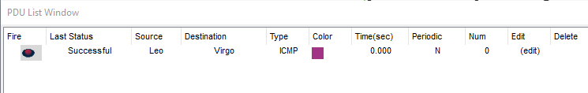

- Kegiatan 2. Topologi 2
  - Menggunakan Packet Tracer ubah topologi menjadi seperti topologi berikut ini:
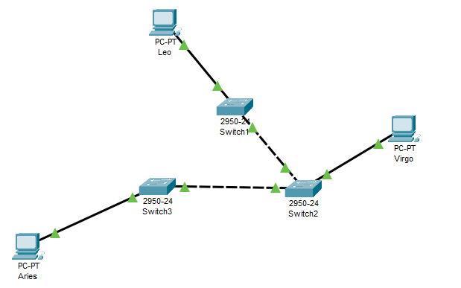
  - Lakukan langkah lab. 4. dan lab. 5
Tugas 4A: Pada kondisi default, capture masing-masing tampilan status STP switch (SW1, SW2, dan SW3).
Tugas 4B: Untuk tiap-tiap switch, isikan tabel berikut:
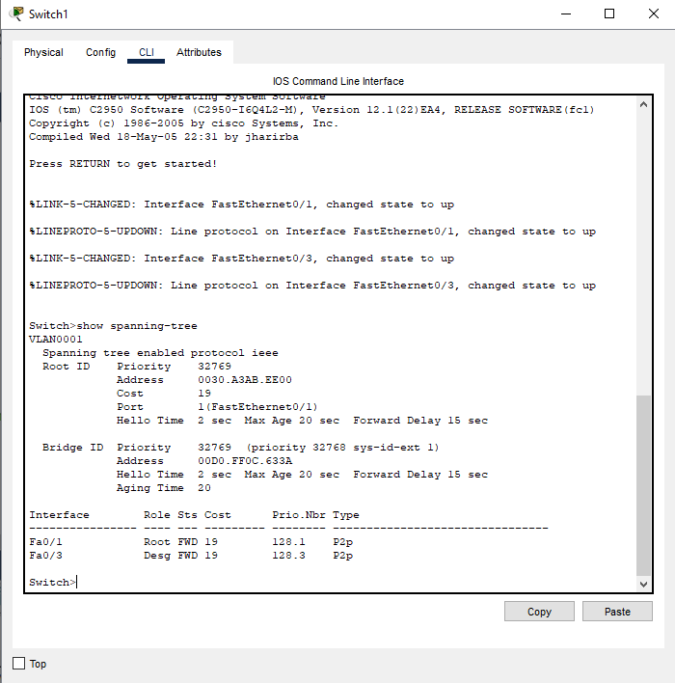
SW1
No | Variabel | Nilai
1 | Root ID | 32769
2 | Priority | 32769
3 | MAC Adrress | 00D0.FF0C.633A
4 | Bridge ID | 32769 (priority 32768 sys-id-ext 1)
5 | Cost (0/1;0/2;0/3) | 0/1 : Root FWD 19  0/3 : Desg FWD 19
6 | Hello Time | 2 sec
7 | MaxAge | 20 sec
8 | Forward Delay | 15 sec
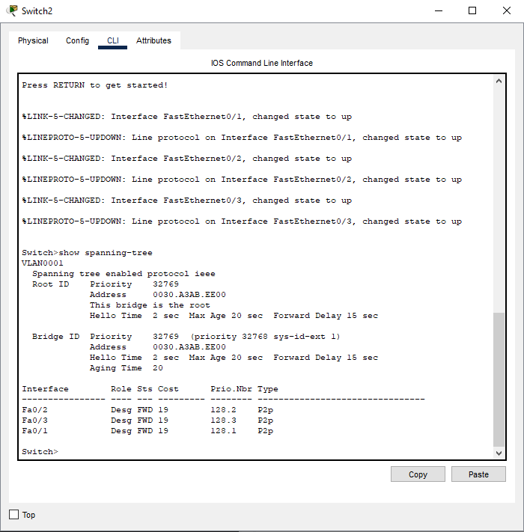

SW2
No | Variabel | Nilai
1 | Root ID | 32769
2 | Priority | 32769
3 | MAC Adrress | 0030.A3AB.EE00
4 | Bridge ID | 32769 (priority 32768 sys-id-ext 1)
5 | Cost (0/1;0/2;0/3) | 0/1 : Desg FWD 19  0/2 : Desg FWD 19  0/3 : Desg FWD 19
6 | Hello Time | 2 sec
7 | MaxAge | 20 sec
8 | Forward Delay | 15 sec
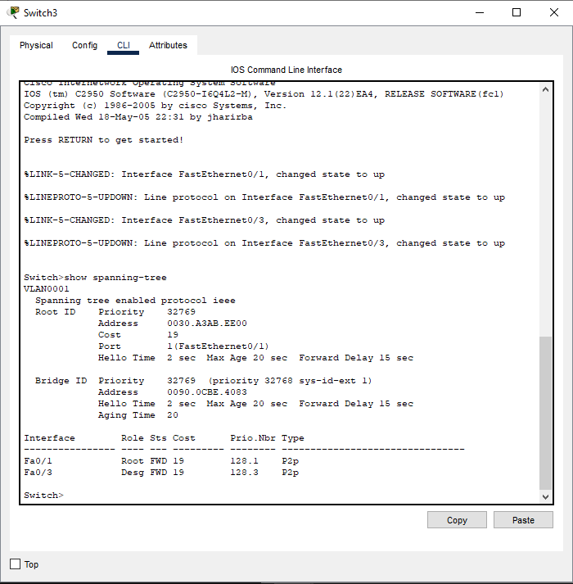

SW3
No | Variabel | Nilai
1 | Root ID | 32769
2 | Priority | 32769
3 | MAC Adrress | 0090.0CBE.4083
4 | Bridge ID | 32769 (priority 32768 sys-id-ext 1)
5 | Cost (0/1;0/2;0/3) | 0/1 : Root FWD 19  0/3 : Desg FWD 19
6 | Hello Time | 2 sec
7 | MaxAge | 20 sec
8 | Forward Delay | 15 sec

Tugas 4C : Pada kondisi default tersebut, switch dan port mana saja yang :
- Menjadi root bridge : SW2
- Menjadi designated bridge : SW1 dan SW3
- Menjadi root port : SW1 (Fa0/1) dan SW3 (Fa0/1)
- Menjadi designated port : SW1 (Fa0/3), SW2(Fa0/1, Fa0/2, Fa0/3), dan SW3 (Fa0/3)
Tugas 4D: Pada kondisi default tersebut, dan port mana saja yang :
- Berada pada keadaan forwarding : SW1 (Fa0/1, Fa0/3), SW2 (Fa0/1, Fa0/2, Fa0/3), dan SW3 (Fa0/1, Fa0/3)
      - Berada pada keadaan blocking : -
  - Dari PC Leo lakukan ping ke PC Virgo.
Tugas 5A: Tulis langkah untuk melakukan perintah ping.
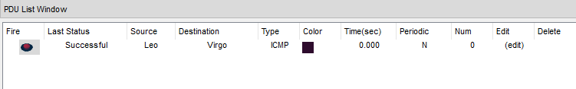

- Tugas
- Dengan menggunakan topologi jaringan seperti pada Kegiatan 1, rubahlah priority salah satu Switch (yang bukan switch root) menjadi 4096.
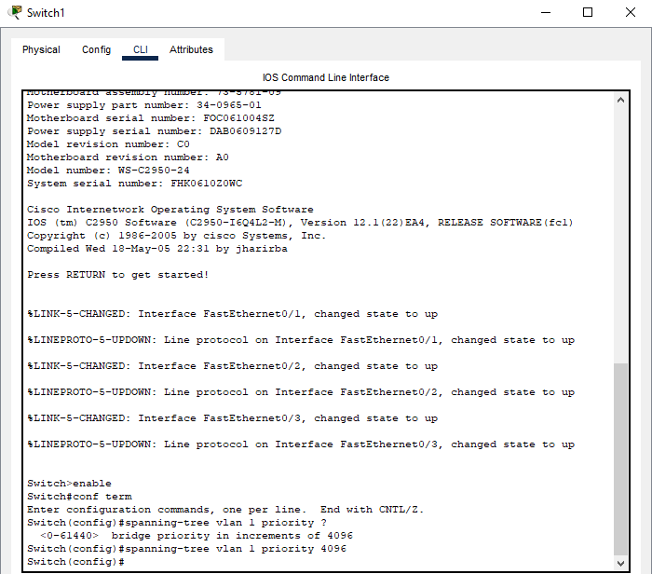
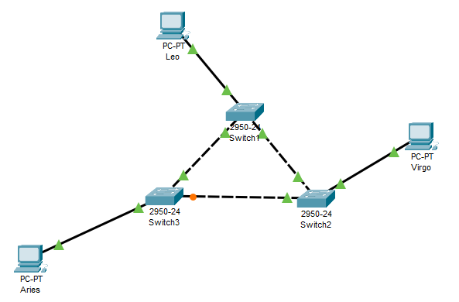

- Buatlah tabel masing-masing Switch!
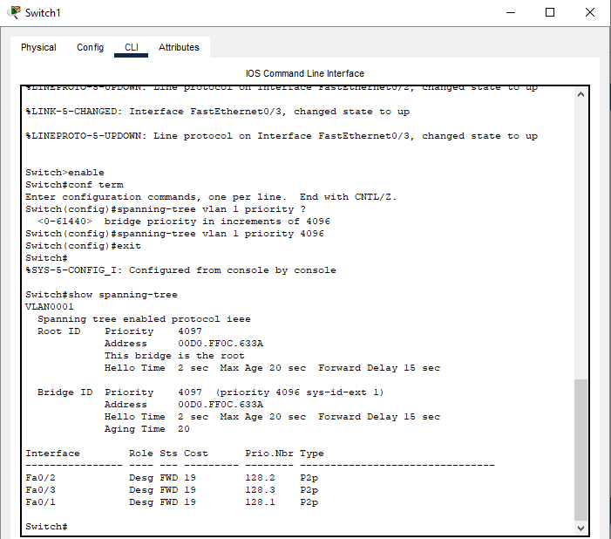

SW1
No | Variabel | Nilai
1 | Root ID | 4097
2 | Priority | 4097
3 | MAC Adrress | 00D0.FF0C.633A
4 | Bridge ID | 4097 (priority 4096 sys-id-ext 1)
5 | Cost (0/1;0/2;0/3) | 0/1 : Desg FWD 19  0/2 : Desg FWD 19  0/3 : Desg FWD 19
6 | Hello Time | 2 sec
7 | MaxAge | 20 sec
8 | Forward Delay | 15 sec
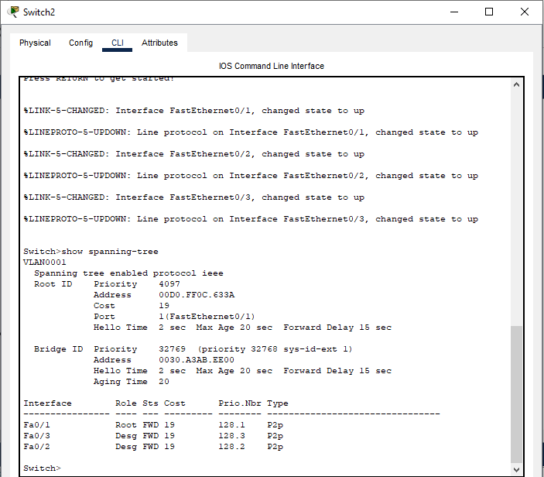

SW2
No | Variabel | Nilai
1 | Root ID | 4097
2 | Priority | 4097
3 | MAC Adrress | 0030.A3AB.EE00
4 | Bridge ID | 32769 (priority 32768 sys-id-ext 1)
5 | Cost (0/1;0/2;0/3) | 0/1 : Root FWD 19  0/2 : Desg FWD 19  0/3 : Desg FWD 19
6 | Hello Time | 2 sec
7 | MaxAge | 20 sec
8 | Forward Delay | 15 sec
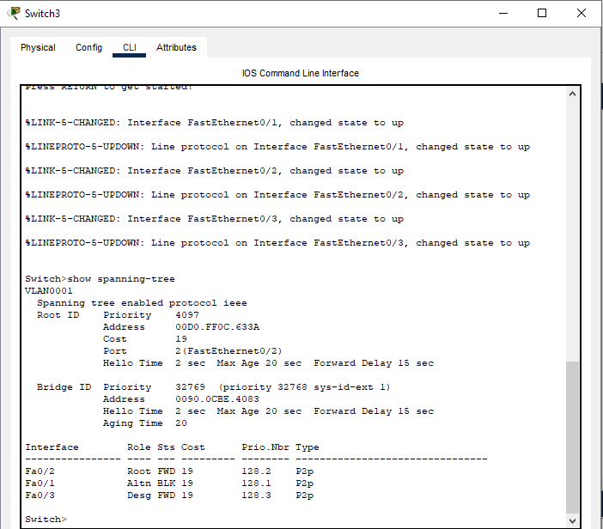

SW3
No | Variabel | Nilai
1 | Root ID | 4097
2 | Priority | 4097
3 | MAC Adrress | 0090.0CBE.4083
4 | Bridge ID | 32769 (priority 32768 sys-id-ext 1)
5 | Cost (0/1;0/2;0/3) | 0/1 : Altn BLK 19  0/2 : Root FWD 19  0/3 : Desg FWD 19
6 | Hello Time | 2 sec
7 | MaxAge | 20 sec
8 | Forward Delay | 15 sec

- Tuliskan Role dan Status dari masing-masing port switch!
Tugas 4C : Pada kondisi default tersebut, switch dan port mana saja yang :
- Menjadi root bridge : SW1
- Menjadi designated bridge : SW3
- Menjadi root port : SW2 (Fa0/1) dan SW3 (Fa0/2)
- Menjadi designated port : SW1 (Fa0/1, Fa0/2, Fa0/3), SW2 (Fa0/2, Fa0/3), dan SW3 (Fa0/3)
Tugas 4D: Pada kondisi default tersebut, dan port mana saja yang :
      - Berada pada keadaan forwarding : SW1 (Fa0/1, Fa0/2, Fa0/3), SW2 (Fa0/1, Fa0/2, Fa0/3), dan SW3 (Fa0/2, Fa0/3)
      - Berada pada keadaan blocking : SW3 (Fa0/1)
- Jelaskan perbedaan apa yang terjadi pada masing masing switch!
- SW1 = pada switch 1 berubah menjadi root bridge
- SW2 = pada switch 2 menjadi designated port pada Fa0/2, Fa0/3 menhubungkan ke SW1 dan SW3
- SW3 = pada switch 3 menjadi designated bridge pada Fa0/3

- Dengan menggunakan topologi jaringan seperti pada Kegiatan 1, rubahlah Bandwitch dari salah satu port Switch yang memiliki Role ‘Root’ menjadi 10 Mbps.
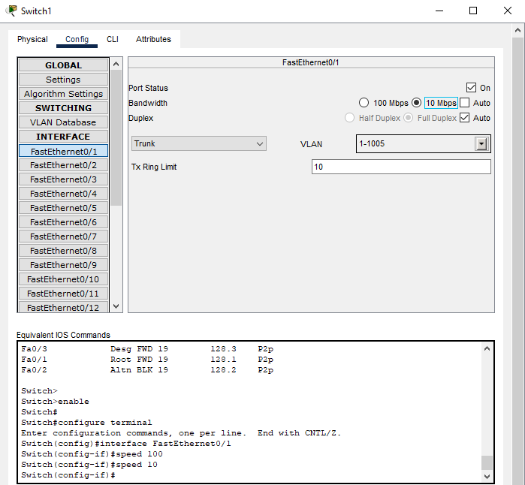
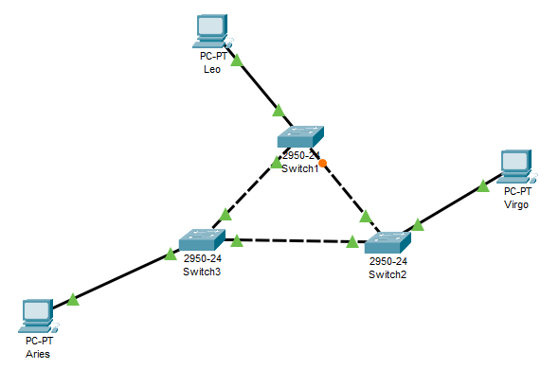
  - Buatlah tabel masing-masing Switch!
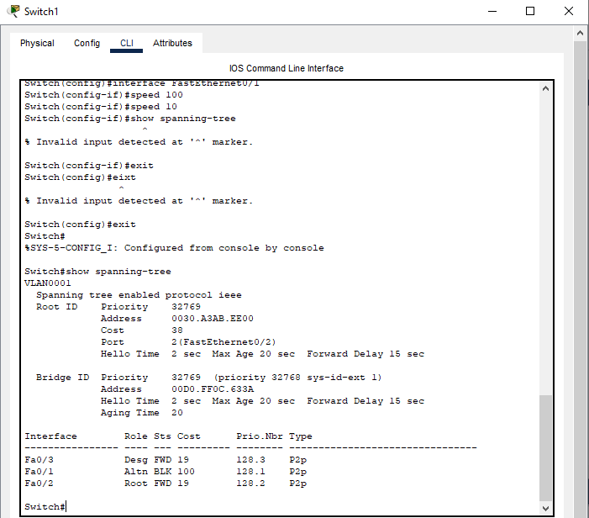

SW1
No | Variabel | Nilai
1 | Root ID | 32769
2 | Priority | 32769
3 | MAC Adrress | 00D0.FF0C.633A
4 | Bridge ID | 32769 (priority 32768 sys-id-ext 1)
5 | Cost (0/1;0/2;0/3) | 0/1 : Altn BLK 100  0/2 : Root FWD 19  0/3 : Desg FWD 19
6 | Hello Time | 2 sec
7 | MaxAge | 20 sec
8 | Forward Delay | 15 sec
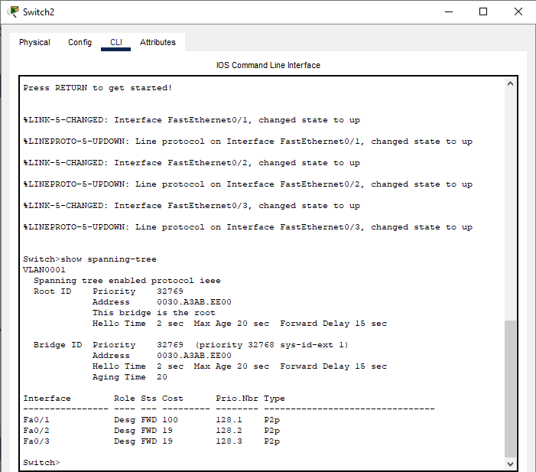

SW2
No | Variabel | Nilai
1 | Root ID | 32769
2 | Priority | 32769
3 | MAC Adrress | 0030.A3AB.EE00
4 | Bridge ID | 32769 (priority 32768 sys-id-ext 1)
5 | Cost (0/1;0/2;0/3) | 0/1 : Desg FWD 100  0/2 : Desg FWD 19  0/3 : Desg FWD 19
6 | Hello Time | 2 sec
7 | MaxAge | 20 sec
8 | Forward Delay | 15 sec
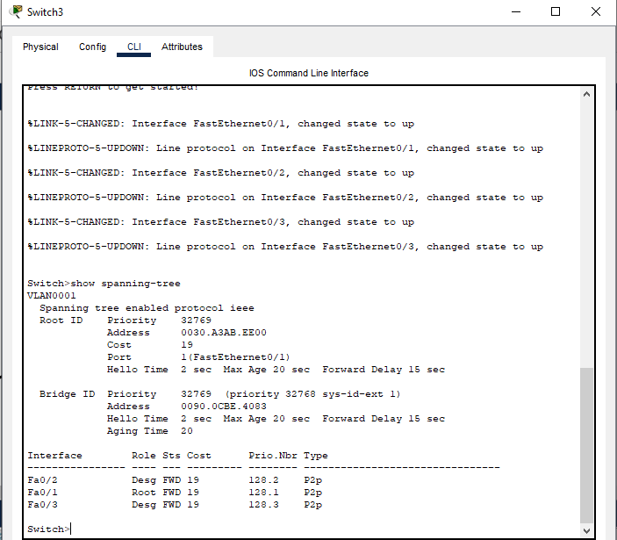

SW3
No | Variabel | Nilai
1 | Root ID | 32769
2 | Priority | 32769
3 | MAC Adrress | 0090.0CBE.4083
4 | Bridge ID | 32769 (priority 32768 sys-id-ext 1)
5 | Cost (0/1;0/2;0/3) | 0/1 : Root FWD 19  0/2 : Desg FWD 19  0/3 : Desg FWD 19
6 | Hello Time | 2 sec
7 | MaxAge | 20 sec
8 | Forward Delay | 15 sec

  - Tuliskan Role dan Status dari masing-masing port switch!
Tugas 4C : Pada kondisi default tersebut, switch dan port mana saja yang :
- Menjadi root bridge : SW2
- Menjadi designated bridge : SW1
- Menjadi root port : SW1 (Fa0/2) dan SW3 (Fa0/1)
- Menjadi designated port : SW1 (Fa0/3), SW1 (Fa0/1, Fa0/2, Fa0/3), dan SW3 (Fa0/2, Fa0/3)
Tugas 4D: Pada kondisi default tersebut, dan port mana saja yang :
      - Berada pada keadaan forwarding : SW1 (Fa0/2, Fa0/3), SW2 (Fa0/1, Fa0/2, Fa0/3), dan SW3 (Fa0/1, Fa0/2, Fa0/3)
      - Berada pada keadaan blocking : SW1 (Fa0/1)
  - Jelaskan perbedaan apa yang terjadi pada masing masing switch!
- SW1 = pada switch 1 menjadi designated bridge pada Fa0/3
- SW2 = pada switch 2 menjadi root bridge
- SW3 = pada switch 3 menjadi designated port pada Fa0/2, Fa0/3 menhubungkan ke SW2 dan SW3

